武进实验学校教师理论学习摘要与心得
教师姓名 | 毛敏利 | 职称 | 中小学一级 | 任教学科 | 数学
学习内容 | 四年级数学下册教材培训 |  |  | 学习时间 | 2021.2.15
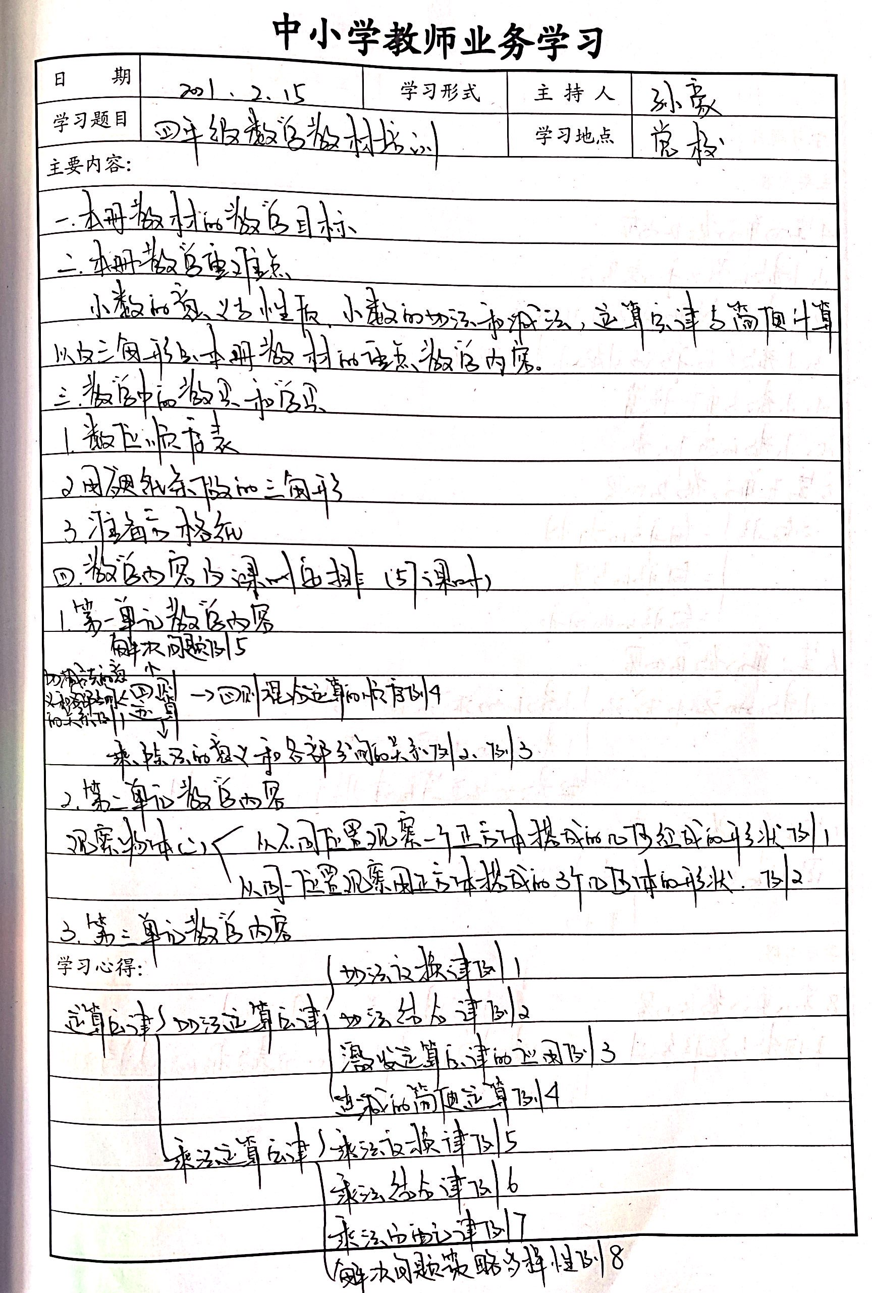

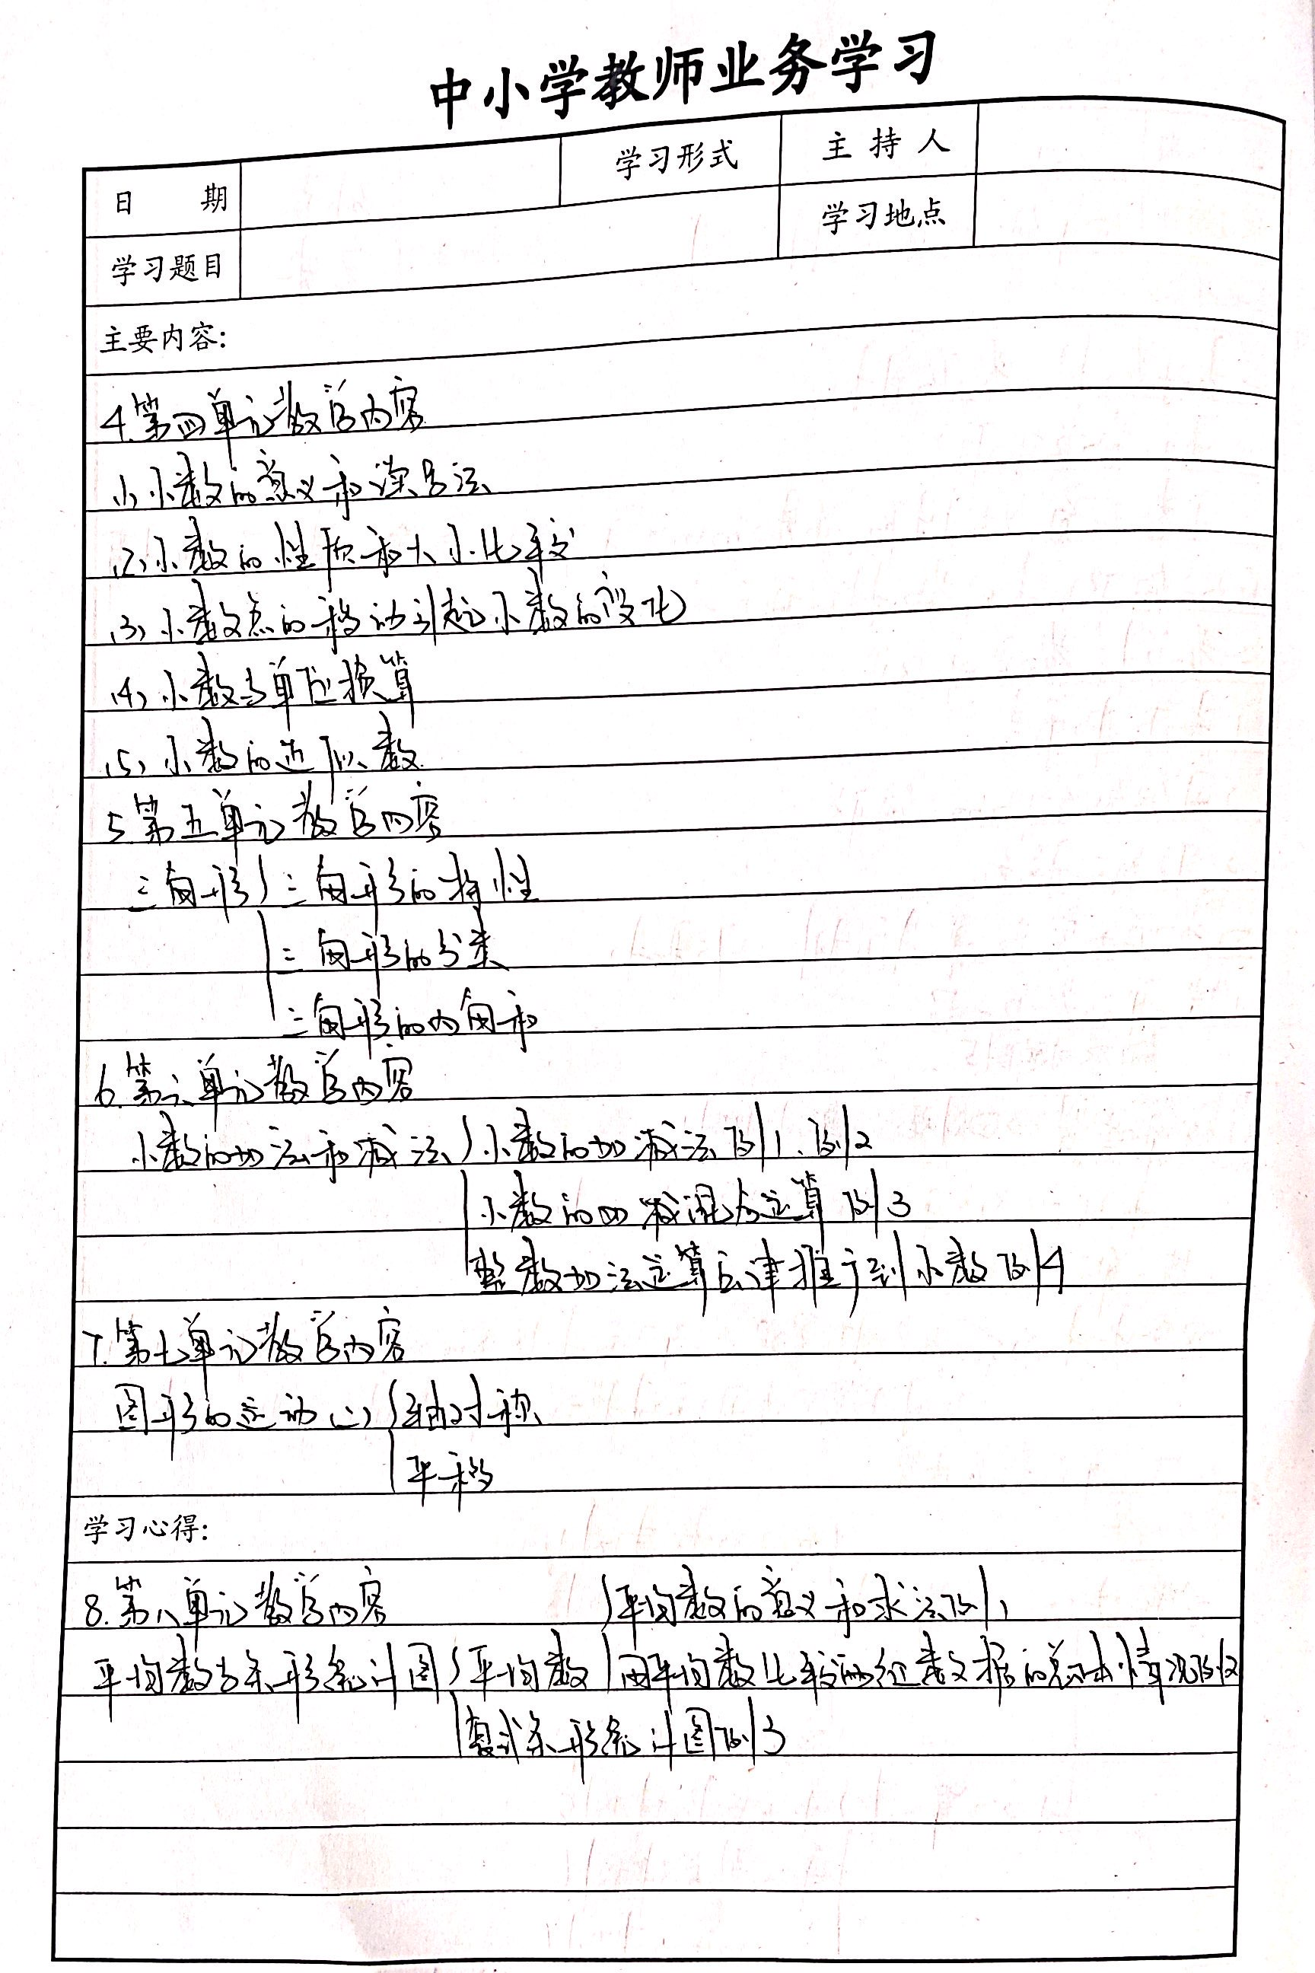
学习心得：
我觉得没有课前孜孜不倦的钻研教材，很难会有精彩的生成。因此对教材无限的解读和预设，是课堂精彩生成的保证，充分的"预设"不仅与"生成"不相矛盾，而且高度统一。
虽然我们提倡去掉老教材中偏、繁、难、旧的东西，学生的计算和问题解决能力相当低下，这不能怪我们的学生，也不能怪 我们老师:新教材中烦琐的计算确实少了，运用题也没有分专题进行教学，分得比较散，针对性不强。 其教学现状:
一、 新课程用数学意识培养注重“图片信息的自我获取能力培养"，尤其是新教材四年级下册，逐渐从: 三年级的“”图片信息处理”过度到了“文字信息处理”，学生对文字较多的"用数学题”感觉有些困难。
二、新教材主题情境的教学般问题指向性比较明确， 基本上是“对应”式的教学， 即一个问题对应一 种策略。在很多展 示交流课上，我们经常可以听到老师们此般引导:同学们，你能提出哪些数学问题? - -般问题比较集中，教师只是隐去了教材文字所给出的问题，借学生的嘴巴说了出来。
三、新教材很多练习的设计也偏离了新课程标准中有关"运用意识的培养"理念，我们不是比谁提的问题多，而是要比谁提的问题有价值，是否能够数学化地表达现实世界，这样的用数学意识培养才是有效的。据此，我觉得在教学用数学意识时，我们应让用数学意识更具开放性、价值性。
新教材虽然比老教材增加一些思维训练的学习素材，但其内容毕竟是有限的，但是可以挖掘的东西是无限的，随之产生的想法也是无限的，让我们在实验中多交流、多反思。确立”和谐发展、和谐共生”的新教育价值观，是大势所趋，让我们-起努力。

